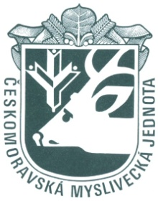
OKRESNÍ MYSLIVECKÝ SPOLEK PROSTĚJOV
Pod Kosířem 16, 796 01 Prostějov, tel. 724 033 009
P O Z V Á N K A
NA ZASEDÁNÍ MR OMS PROSTĚJOV
Která se bude konat dne: 7. června 2022
Stanovený začátek je na: 16:00 hod
Místo jednání: zasedací místnost OMS Prostějov, Pod Kosířem 16, 796 01 Prostějov

Program jednání:
- Zahájení
- Kontrola úkolů – usnesení od poslední MR
- Stav jednání o situaci kolem budovy OMS
- Příprava sněmu OMS Pv.
- Různé – došlá pošta
- Diskuse
- Usnesení
- Závěr

V Prostějově dne: 31. 5. 2022. 2022

Jaroslav Mráček – předseda OMS Prostějov
Jiří Procházka – místopředseda OMS a jednatel OMS Prostějov

